Presseinformation

RAFI auf der Agritechnica 2017:
Preisgekrönte Bedienlösungen und Implement Tracking für Nutzfahrzeuge

Berg/Ravensburg – RAFI präsentiert auf der diesjährigen Agritechnica in Halle 17, Stand D41 seine neuen Bediensysteme für Smart Farming. Neben Armrests für Valtra-Traktoren und PistenBullys von Kässbohrer zählen die bei RAFI gefertigte Openmatics-OnBoard-Unit „Bach-Box“, landwirtschaftliche Trackingsysteme für Werkzeuge und Anbaugeräte sowie Branchenlösungen zur permanenten Überwachung von Maschinen- und Nutzerverhalten zu den Schwerpunkten am Messestand.

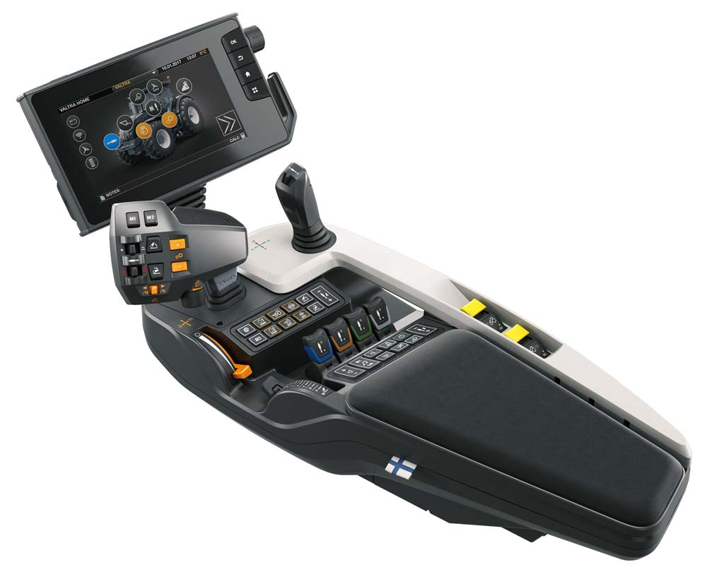
Bild: RAFI präsentiert auf der Agritechnica auch die SmartTouch-Armlehne für Valtra-Traktoren

Die neue „SmartTouch-Armlehne“, die RAFI für das Valtra S-Serien-Modell S394 entwickelt hat und die künftig auch in die N- und T-Schlepperserien integriert wird, wurde in diesem Jahr für ihre ausgezeichnete Ergonomie und durchdachte Komponentenanordnung mit dem Red Dot Design Award prämiert. Besucher am Messestand können sich am „Landwirtschaftssimulator“ von der komfortablen Handhabung der Bedienlösung überzeugen. Zusätzlich vermittelt ein lebensgroßes Traktor-Kabinenmodell von Valtra einen Eindruck von der aktuellen Führerhausgestaltung mit SmartTouch-Armlehne. Daneben stellt RAFI sein neues Bedienfeld für die aktuelle PistenBully-Serie PB 100 vor, das ebenfalls alle Bedienelemente für Fahrzeug- und Werkzeugfunktionen im Armrest vereint. Der zentrale Joystick zur Fahrzeug- und Hydrauliksteuerung verfügt über eine ausgeklügelte Doppelgelenkfunktion, mit der sich das Räumschild der Raupenfahrzeuge intuitiv in jede Position bewegen lässt. Darüber hinaus integriert der Griff insgesamt 18 Taster, Wippen und Drehpotentiometer zur schnellen Funktionenauswahl, Justierung und Eingabequittierung. Mit der leistungsfähigen Lösung will Kässbohrer künftig die Cockpits sämtlicher PistenBully-Baureihen vereinheitlichen.
Im Bereich „IoT in der Landwirtschaft“ zeigt RAFI eine Anwendung zum Thema „Implement Tracking“ auf Basis der Bach-Box von Openmatics. In Kombination mit den batteriebetriebenen Sensor-Tags „deTAGtiv“ ermöglicht die OnBoard-Unit ein vernetztes System zur Lokalisierung und Betriebsdatenerfassung von landwirtschaftlichen Anbaugeräten wie z.B. Ballenpressen, Mähwerken oder Sämaschinen. Das Implement Tracking sorgt für „intelligente“ Anbaugeräte und ein effizientes Flottenmanagement, wodurch sich die Wartungsintervalle deutlich verbessern lassen.
Ein weiteres Messe-Highlight ist das User-Behaviour-Monitoring von RAFI. Diese Funktionalität ermöglicht durch permanente Zustandsüberwachung der Armrest-Bedieneinheit eine Analyse des individuellen Bedienverhaltens und gibt damit Rückschlüsse bzgl. der Qualität und Ergonomie des Bediensystems. Auf dieser Basis kann das Nutzerverhalten optimiert und die Effizienz gesteigert werden.

Besuchen Sie RAFI auf der Agritechnica 2017 in Halle 17, Stand D41!

Bilder: | valtra_smarttouch | Zeichen: | 2.601
Dateiname: | 201710030_pm_agritechnica_2017 | Datum: | 09.11.2017
Unternehmenshintergrund RAFI Gruppe
Das im Jahr 1900 als „Elektrotechnisches Institut“ gegründete Unternehmen entwickelt und produziert heute elektromechanische Bauelemente wie z.B. Taster und Schalter, Bediensysteme, wie z.B. Touch Screens und Tastaturen sowie elektronische Baugruppen und Systeme für die Mensch-Maschine-Kommunikation. RAFI Produkte werden in mehr als 30 Branchen eingesetzt, z.B. in der Elektromedizin, im Maschinenbau, in Straßen- und Schienenfahrzeugen, in Haushaltsgeräten sowie in der Telekommunikation. Die RAFI Gruppe agiert weltweit mit ca. 2.100 Mitarbeitern an zehn Standorten in Deutschland, Europa, China und USA. Der Hauptsitz der RAFI Firmengruppe befindet sich in Berg bei Ravensburg.

Kontakt:  RAFI GmbH & Co. KG  Artur Krug  Ravensburger Straße 128-134  88276 Berg  Tel.: 0751 89-1307  Fax: 0751 89-1300  E-Mail: artur.krug@rafi.de  Internet: www.rafi.de |  | gii die Presse-Agentur GmbH  Immanuelkirchstraße 12  10405 Berlin  Tel.: 030 53 89 65-0  Fax: 030 53 89 65-29  E-Mail: info@gii.de  Internet: www.gii.de

